CONTROL DE CALIDADE NAS UNIÓNS SOLDADAS

PARTÍCULAS
MAGNÉTICAS

ENSAIOS NON DESTRUTIVOS (END)

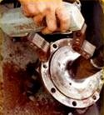

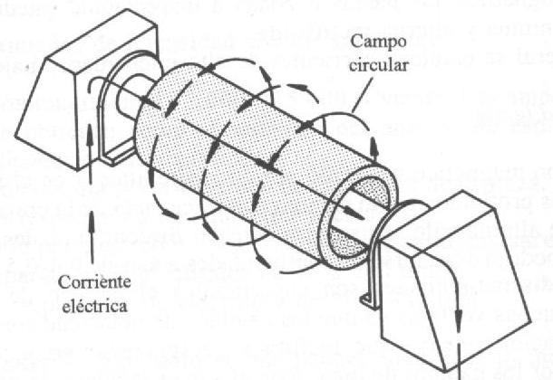
1. OBXECTIVOS
PARTÍCULAS MAGNÉTICAS
O obxecto da práctica é a localización de descontinuidades en soldaduras ou materiais ferromagnéticos sempre que estas atópense abertas á superficie ou estean moi próximas a esta, mediante o método de ensaio non destrutivo partículas magnéticas.
2. CAMPO DE APLICACIÓN
PARTÍCULAS MAGNÉTICAS
Este método de ensaio é aplicable aos materiais ferromagnéticos.
3. COÑECEMENTOS PREVIOS
PARTÍCULAS MAGNÉTICAS
SENSIBILIDADE

Capacidade do método de ensaio para detectar pequenas descontinuidades. Esta determinada por:

- O tipo de intensidade da corrente de magnetización.

- A separación de eléctrodos no seu caso.

- As características magnéticas da peza e das partículas.

- Método de ensaio.

TÉCNICAS DE MAGNETIZACIÓN

- Magnetización circular. Cando a corrente eléctrica pasa por un condutor, créase un campo magnético cuxas liñas de forza son perpendiculares á dirección da corrente. Así, facendo pasar a corrente por unha peza xerarase un campo magnético cuxas liñas de forza pecharanse sobre a mesma peza e que resulta indicado para detectar as descontinuidades perpendiculares ás liñas de forza.

2

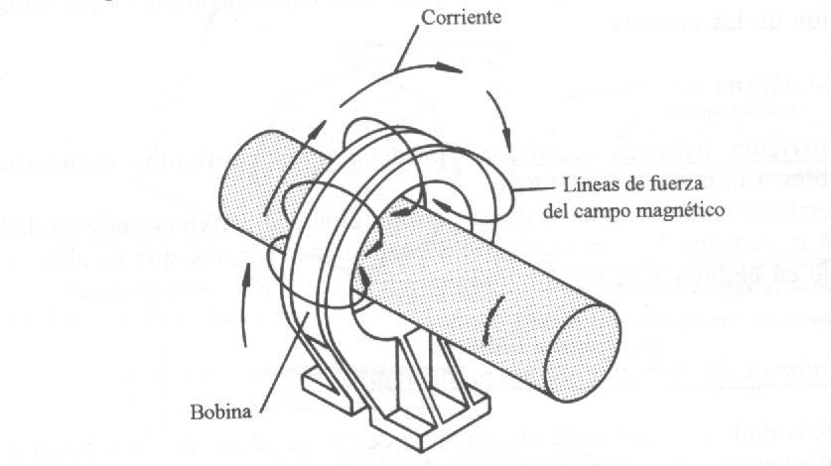
- Magnetización lonxitudinal. Si facemos circular unha corrente eléctrica por unha bobina ou solenoide, créase un campo magnético no seu interior perpendicular ao eixo destes e por tanto se introducimos unha peza no seu interior permitiranos a localización de descontinuidades transversais perpendiculares ao eixo da bobina.

- Magnetización oscilante. A corrente de magnetización, e por tanto o campo magnético faise oscilar entre dúas direccións ( xeralmente a 90º) o que permite a localización de descontinuidades en calquera dirección.
4. PRINCIPIOS DO PROCESO
PARTÍCULAS MAGNÉTICAS
O método consiste en magnetizar a zona para inspeccionar, aplicando seguidamente á superficie as partículas magnéticas, finamente divididas, ben en forma seca ou húmida.

As partículas quedan atraídas cara ás rexións con faltas de uniformidade magnética, asociadas cos defectos e descontinuidades, producindo así unhas indicacións, as cales se observan visualmente, ben de maneira directa, ou co emprego da luz negra.

As formas da indicación serán características para cada tipo de defecto existente.

A sensibilidade é máxima para os defectos superficiais e diminúe rapidamente coa súa profundidade por baixo da superficie.

Prescindindo da maneira de producir o fluxo magnético, a sensibilidade será a máxima nos defectos lineais situados perpendicularmente ás liñas de fluxo, e a mínima para os defectos lineais situados paralelamente ás devanditas liñas.

En xeral será necesario, inspeccionar cada área dúas veces, coas liñas de fluxo, aproximadamente, perpendiculares, nun caso, ás liñas de fluxo do outro.

3

4
5. DESCRIPCIÓN DOS EQUIPOS
PARTÍCULAS MAGNÉTICAS
PARTÍCULAS MAGNÉTICAS.

As partículas magnéticas poden utilizarse secas ou disoltas nun medio húmido (auga, disolventes,...), en función das condicións baixo as cales vai realizarse o ensaio.

Con independencia da forma de presentación das partículas estas poderán ser:

Partículas coloreadas. Adoitan ser negras ou avermelladas e elixiranse as que mellor contraste proporcionen coa superficie para ensaiar.

Partículas fluorescentes. Están recubertas cun pigmento que emite luz ao ser iluminado con luz negra (luz ultravioleta).Teñen inferiores características magnéticas pero proporcionan o máximo contraste e visibilidade.

INDICADOR DE CAMPO.

Peza de aceiro con moi baixa retentividade e con defectos artificiais que se utiliza para verificar que a intensidade e a dirección do campo magnético son as adecuadas. Colócase sobre a superficie para ensaiar e aplícanse as partículas simultaneamente coa magnetización, se non se observasen as indicacións beberase de cambiar o método de ensaio ou se axustarán os valores necesarios.

LACA DE CONTRASTE.

Capa que se aplica previamente á realización do ensaio para que sirva de contraste coas partículas magnéticas. Debe de ser condutora de a corrente eléctrica e non impedir a correcta magnetización da peza.
6. PROCEDEMENTO DE ENSAIO
PARTÍCULAS MAGNÉTICAS
LIMPEZA PREVIA.

A superficie para ensaiar e as áreas adxacentes deberán estar exentas de óxidos, pinturas, aceites, escorias e calquera outra materia estraña que puidese dificultar a correcta magnetización da zona para ensaiar ou dar lugar a confusións. En xeral basta conque as superficies con acabado bruto de moldeo ou as soldaduras estean limpas, en caso contrario adoita ser conveniente o granallado ou limpeza por chorro de area
Para as operacións de limpeza poderán utilizarse cepillos metálicos ou outros medios mecánicos.

APLICACIÓN SE PROCEDE DÁ LACA DE CONTRASTE.

Aplicarase unha fina capa que deberá de deixarse secar antes de continuar o ensaio.

MAGNETIZACIÓN.

- MÉTODO DE MAGNETIZACIÓN.

Pódense utilizar calquera dos métodos de magnetización descritos en función do tipo de descontinuidades que queiramos detectar.

- TIPO DE CORRENTE. Poderá utilizarse tanto CA como CC, tendo en conta que o campo magnético producido por corrente continua distribúese linealmente co radio (apto para detectar defectos superficiais e sub-superficiais, mentres que o xerado con corrente alterna concentra o campo
na superficie da peza polo non se poderá utilizar no caso que queiramos localizar defectos sub-superficiais).

- INTENSIDADE DE MAGNETIZACIÓN.

Xugo magnético ou eléctrodos de contacto. As intensidades de magnetización van depender da separación entre eléctrodos e esta estará en función do espesor da peza para ensaiar. Na seguinte táboa danse uns valores orientativos que poden sufrir variacións en función do material ensaiado.

Nos casos de magnetización circular (bobina ou solenoide) a intensidade do campo na peza vén definida pola intensidade da corrente en amperios-volta e pola relación lonxitude/diámetro da peza (L/D). Unha peza cuxa relación L/D sexa inferior a 2 non se magnetizará eficazmente nunha bobina. Así, os valores recomendados varían entre:

10000 : L/D y 30000 : L/D = N I (Amperios volta)

donde:
N = número de espiras da bobina.
I= intensidad lida no amperímetro.

APLICACIÓN DAS PARTÍCULAS

Método Húmido. Aplicaranse ben por pulverización cun pulverizador coa propia mangueira do equipo, ou ben por inmersión nun baño de partículas suficientemente axitado. A temperatura da peza non debe ser superior a 50º.

Método Seco. Utilízase un método de bombeo continuo co que se consiga unha distribución uniforme de partículas e que sopre unha lixeira corrente de aire que elimine o exceso de partículas.

INTERPRETACIÓN DÁS INDICACIÓNS.

- Sistema continuo. A aplicación do campo magnético terá unha duración mínima de 5 segundos.

- Se utilizamos o método húmido hai que suprimir a aplicación das partículas antes de interromper a corrente para evitar o arrastre e borrado das indicacións.

- Se utilizamos o método seco hai que manter a corrente eléctrica durante a fase de aplicación e a do soprado do exceso de partículas.

CONDICIÓNS DE ILUMINACIÓN.

En ensaio realizarase con luz natural ou artificial difusa no caso de partículas coloreadas e en lugares preferiblemente escuros con luz negra (ultravioleta) se utilizamos partículas fluorescentes.

5

n

6
EVALUACIÓN DAS INDICACIÓNS.

- Indicacións lineais. Aquelas que teñen unha lonxitude maior que tres veces o seu diámetro.

- Indicacións redondeadas. Aquelas indicacións circulares ou elípticas cuxa lonxitude é menor que tres veces o seu diámetro.

DESMAGNETIZACIÓN.

Finalizado nalgunhas pezas pode quedar un magnetismo residual que nalgúns casos poden incidir negativamente na súa posta en servizo ou en posteriores traballos ( mecanizados, outros compoñentes sensibles ao magnetismo, etc.) nese caso será necesario eliminar este magnetismo residual.

Unha das formas máis sinxelas de desmagnetizar unha peza é introducila no interior dunha bobina alimentada con corrente alterna e retirala ata unha distancia suficiente antes de cortar a corrente que será como mínimo igual ou superior á de magnetización

7. NORMATIVA DE REFERENCIA
PARTÍCULAS MAGNÉTICAS
❒ UNE-EN 1330-1 (ano 1999). Ensaios non destrutivos. Terminoloxía. Parte 1: Lista de termos xerais.

❒ UNE-EN 1330-2 (ano 1999). Ensaios non destrutivos. Terminoloxía. Parte 2: Termos comúns aos métodos de ensaios non destrutivos.

❒ UNE-EN 473 (1993). Cualificación e certificación do persoal que realiza ensaios no destrutivos. Principios xerais.

7
8. RECOLLIDA DE DATOS. INFORME
PARTÍCULAS MAGNÉTICAS
ALUMNO |  |  |  |  | GRUPO TRABAJO |  |  |  |  |  | CUALIFICACIÓN
 |  |  |  |  | GRUPO TRABAJO |  | DATA
NOME |  |  | NUMERO
IDENTIFICACIÓN DA PEZA ENSAIADA IDENTIFICACIÓN DA PROBETA ............................................................................................................................................. MATERIAL: ......................................................................................................................................................................................
ZOA ENSAIADA: ......................................................................................................................................................................... PROCEDEIMENTO DE SOLDEO: ...................................................................................................................................................
PARÁMETROS DE ENSAIO

PREPARACIÓN SUPERFICIAL: MÉTODO DE LIMPEZA. ...........................................................................................................

PARTÍCULAS MAGNÉTICAS Secas Húmedas
Color................................... Fluorescentes
Marca: ................................. Nº de referencia e Lote.............................................................................................

LACA DE CONTRASTE
Marca: .................................. Nº de referencia e Lote ............................................................................................

MAGNETIZACIÓN
Magnetización circular Magnetización lonxitudinal Magnetización oscilante
Xugo magnético...................... Marca .................................... Nº de referencia................................. Separación de polos...............cm Nº voltas da bobina................. Intensidade...........................................
ILUMINACIÓN
Natural Artificial Luz negra....................... μw/cm2
RESULTADOS SIN INDICACIÓNS RELEVANTES CON INDICACIÓNS RELEVANTES
Indicación Nº | Natureza |  |  | Dimensión (mm) |  |  |  | Avaliación
Indicación Nº |  |  |  |  |  |  |  | ACEPTADO |  |  |  | NON ACEPTADO
CROQUIS
OBSERVACIÓNS............................................................................................................................................................................

...........................................................................................................................................................................................................

Realizado por.............................................................. Data................

